EMC Rapport – Gruppe 1

# Projektbeskrivelse

Dette projekt omhandler udviklingen af en bil til at konkurrere i Shell Eco Marathon. Her gælder det om at kunne transportere en selvudviklet bil længst muligt. Dette gøres gennem en lang række optimeringer på alle dele af projektet, herunder chassiset, hjulene og drivlinjen, bare for at nævne et par stykker. Derudover er der udviklet et rullefelt til denne bil, der kan teste effektiviteten af drivlinjen, herunder motoren og motorcontrolleren specifikt for os.

Denne rapport vil være opdelt i 2 dele, da der som nævnt er udviklet 2 systemer. Der vil derfor være en del omhandlende det udviklede print til motorcontrolleren og en del omhandlende den elektriske styring til rullefeltet.

# Hvad forventes der implementeret og hvordan? – MCU

MotorControlUnit(MCU)-printet der skal udvikles til bilen, kommer til at indeholde en række funktionaliteter, der spænder vidt. Der implementeres en Switch-mode-power-supply, der skal forsyne microcontrolleren og andre IC’er med en fornødne strøm om spænding. DC-motorstyringen skal findes også på dette print. Derudover forefindes der er en række forskellige tilkoblinger til printet, såsom CAN og Hall-sensor til hastighedsbedømmelse. Der kan herunder ses fuld diagramtegning for systemet.

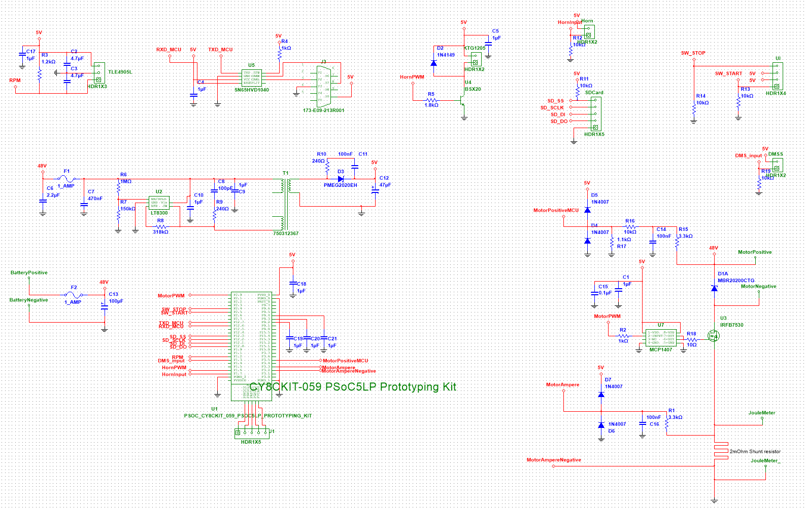

Figur 1 viser kredsløbsdiagram over Motorcontrolunit

Alt dette er blevet implementeret på et print, hvilket både har givet en række komplikationer, men også gjort det generelle arbejde nemmere med hensyn til implementeringen.

# Hvilke EMC-mæssige problematikker forventes der? – MCU

Der forventes en række problematikker under implementering af dette print. Disse problemer er affødt af virkemåden af printet og de anvendte komponenter.

Det første problem opstår under måling af strømforbruget af motoren. Dette gøres ved hjælp af shuntresistor, som realiseres som en printbane på udlægget. Dette gør at der opstår en forholdsvis stor sløjfe hvori der kan indstråle støj fra omgivelserne.

Det næste problem der opstår er udstråling omkring spolen der bruges til SMPS. Her findes en transformator, der bruges ifølge datablad. I denne vil der løbe en strøm og derfor vil der komme en EMC-mæssig udstråling der kan give påvirkninger til de omkringliggende printbaner.

Det næste problem der kan forekomme er problemer omkring det digitale logik, der ved vores print er implementeret som en microprocessor. Dette giver nogle forholdsvis stejle flanker og derved forholdsvis høje di/dt og dV/dt.

Det sidste store problem der sandsynligvis opstår under implementering er støjen der bliver udstrålt omkring den anvendte power MOSFET. Det betyder at der kommer til at løbe nogle store strømværdier, der bliver tændt og slukket. Dette betyder 2 ting. For det første indfører dette transienter i det elektriske kredsløb, som kan virke forstyrrende over for resten. Derudover løber der forholdsvis store strømme, der inducerer et H-felt som kan udstråle til nærtliggende printbaner.

# Hvilke EMC-mæssige værktøjer forventes anvendt? – MCU

Som den første foranstaltning anvendes der decouplingskondensatorer på alle forsyningsspændinger. Ved realiseringen placeres disse kondensatorer fysisk i nærheden af forsyningsspændingsinputtet for hver enkelt komponent. Dette gøres for at opnå størst mulig virkningsgrad af disse. På printet er disse realiseret som filmkondensatorer med en størrelse på 1 µF.   
Disse kondensatorer anvendes da der for det første anvendes batterier til at forsyne hele kredsløbet. Dog anvendes der yderligere en step-down converter, der betyder to ting for forsyningsspændingen. For det første indføres der ripple på signalet, som muligvis har en større eller lavere spidsværdi end specifikationerne for de enkelte kredse. Derudover kan der være en indsvingningstid for converteren når der tilkobles load, der kan føre til et drop i forsyningsspændingen. Begge disse problemer kan løses med decouplingskondensatorer, der fungerer som lokale energilagre.

Generelt er gjort tanker om hvilke kondensatorer der er anvendt. F.eks. anvendes der tantal-kondensatorer i stedet for elektrolyt-kondensatorer, hvor muligt. Dette gøres da ESR-modstanden i elektrolyt er højere end en tilsvarende tantal og derved har anderledes karakteristikker der passer bedre ind til netop vores applikation.

Problemerne der opstår omkring udstråling fra komponenter løses ved at placere ovennævnte komponenter væk fra følsomme kredsløb. Rent fysisk har vi løst denne opgave ved at placere støjende komponenter ved kanten.

Der anvendes snubberkredsløb for at nedbringe størrelsen af transienter der kan forekomme. Disse er alle placeret ved SMPS, hvor der kan opstå de største problemer omkring transienter ved skift. Værdierne for modstande og kondensatorer der anvendes til dette formål, er størrelser der ikke kommer fra udregninger men blot er fremkommet eksperimentelt.

Der er derudover benyttet et ground-plane. Dette gøres af to årsager. For det første simplificerer dette implementeringen, da der hele tiden er adgang til ground. Derudover mindsker det en række problemer der er omkring indstrålet støj. Dette kommer af at strømsløjfen, hvori indstråling kan forekomme, mindskes betydeligt ved brug af groundplane. Der er dog blot implementeret et enkel groundplane og ikke separate for analoge og digitale signaler. Dette kan give nogle problemer, da disse signaler nu løber ad samme returvej, hvilket kan påvirke især de analoge signaler.

EMC Rapport – Rolling Road

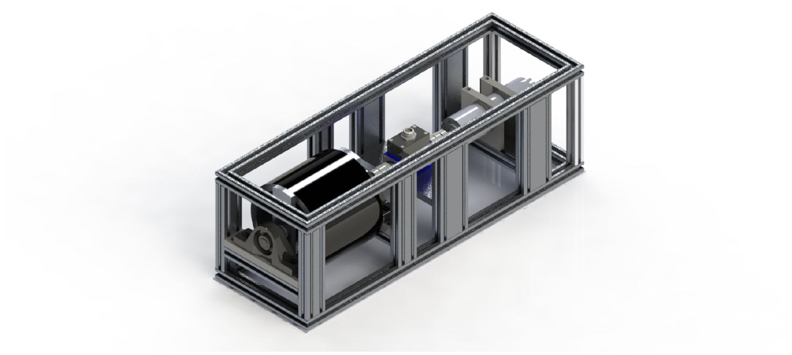

# RollingRoad

RollingRoads formål er at kunne måle nyttevirkningen på en el motor eller drivelinje. For at måle nyttevirkningen bruges der en effekt måler på det test objekt der skal måles, hvor det sammenlignes med det moment og omdrejningshastighed der bliver leveret fra objektet. RollingRoad skal også kunne regulere belastningen på test Objektet, og skal mindst kunne afsætte 200 W i belastningskredsen.

For at realisere dette, opbygges denne opstilling:

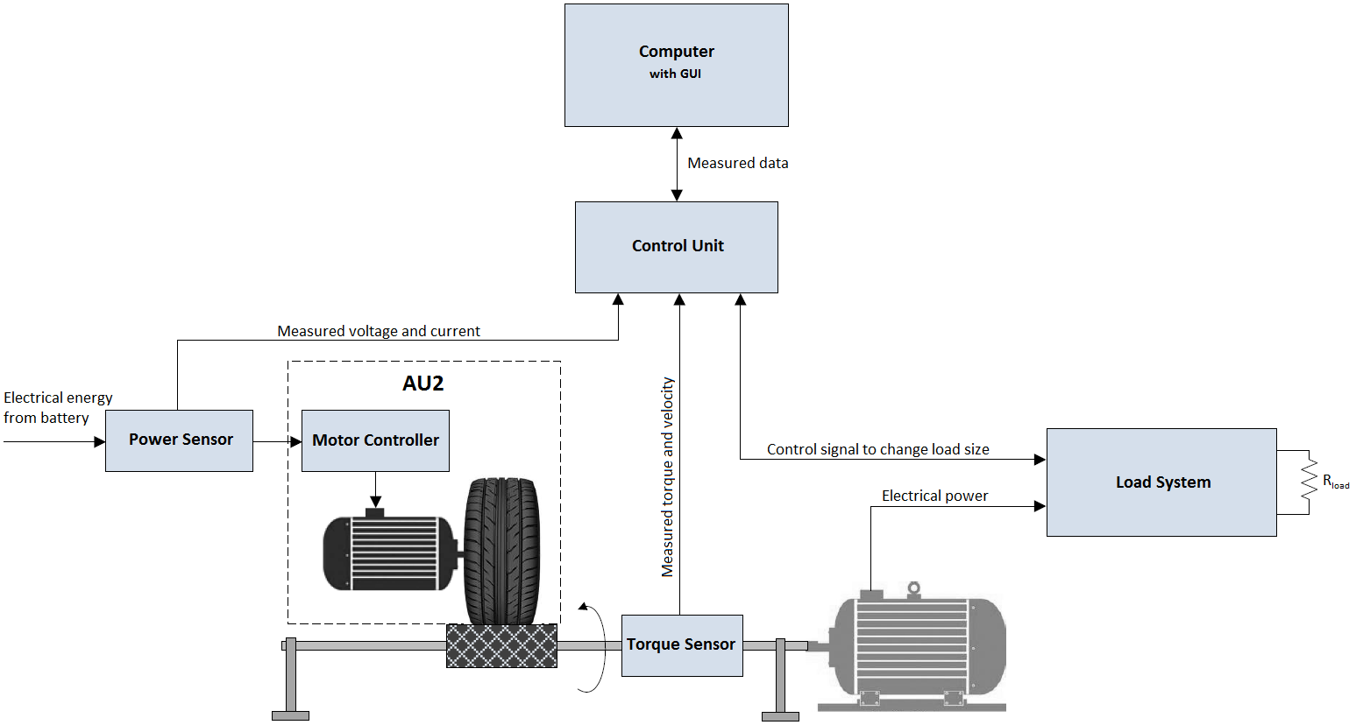

Der er et internt kredsløb og ekstern kredsløb. Det interne kredsløb er Control unit og Power Sensor. Det eksterne kredsløb er load system, som er det kredsløb der til dels er sat som ekstern kredsløb fordi: 1. komponenterne i sig selv er ret store, og vil alligevel ikke kunne være inde i den boks der bliver brugt. 2. der er en ret stor svingende strøm, som kan bidrage med støj. Og er en støjkilde der ikke ønskes for tæt på måle delen i Control unit.

# Støjkilder

Rolling Road (Rullefelt) har en del støjkilder, og på samme tid skal kunne fortage en række målinger man kan bruge til noget. Der er to store støjkilder på printet, som der vil blive udført en analyse på, og vurderes om påvirkningen er så høj at de krav der er lagt for Rolling Road ikke længere kan opfyldelse.

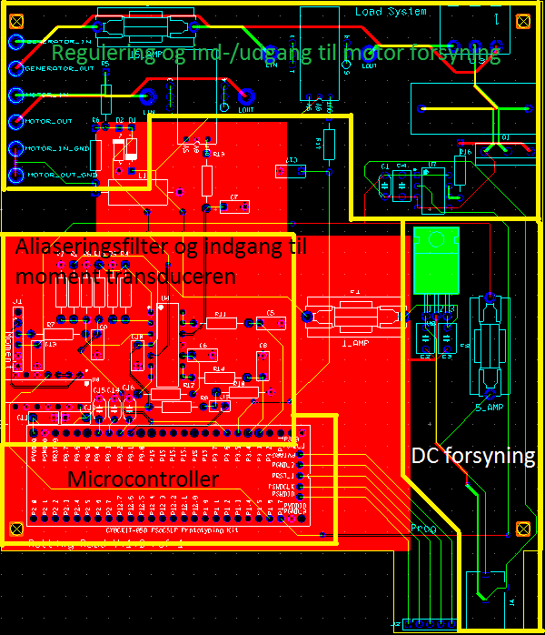

For at få en lille oversigt over hvordan printet er opbygget er det blevet delt op i fire bokse. Den første boks ”Regulering og ind-/udgang til motor forsyning” er et af de steder som er mest kritisk, da både Motoren der skal testes og regulering af moment bliver styret af et PWM signal sammentid med at der er en ret stor effekt på 200 W @16 A. Der er også en anden ting der skal tages højde, der er en selvinduktion da der er både en spole i generatoren og i motoren, Dette vil kunne medføre til nogle store spændingspeaks, som også skal vurderes om det kan påvirke måle kredsløbet.

”Aliaseringsfilter og indgang til moment transduceren” er her hvor måle signalet fra de forskellige sensor bliver filtreret for at undgå Aliasering, meget af støjen vil selvfølgelig også blive dæmpet her.

”Microcontroller” er måle og regulerings enheden, det er her hvor både målinger bliver fortaget, men samme tid også her PWM signalet til belastningskredsløbet bliver dannet.

”DC forsyning” er forsyningen til Rolling Road. Hvor der er lavet stjerne GND for at undgå at der kan bliver overført støj fra det strøm krævende kredsløb (Power mosfet, Gate driver) til måle kredsløbet.

Der er brugt GND plane ved alt det følsomme elektronik, dels for at dæmpe den støj de forskellige komponenter og ICer danner i GND vejen, og sikre at der ikke kommer offset i måle resultaterne. Det danner også en kapacitivitet fra signalerne og til GND der kommer til virke som et LP filter.

## Generator og Load system

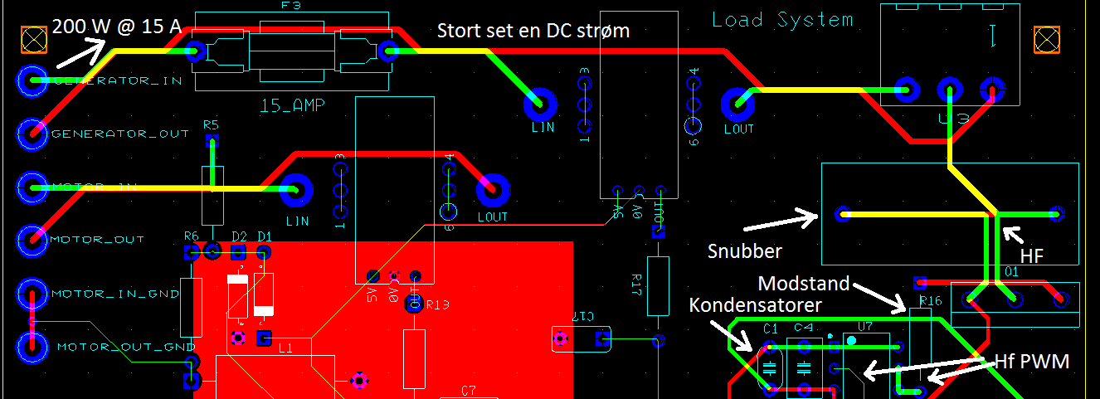

Støjkilden er generatoren forbundet til en power mosfet, eftersom selvinduktion i motoren kan forårsage ret store spændingspeaks, som kan kobles ind i vores kredsløb via en kapacitiv kobling. Denne kilde er dels minimeret ved at ligge kredsløbet væk fra det følsomme kredsløb, som sikrer at målingerne ikke får for meget støj. Der er blevet udregnet at der cirka bliver indkoblet 0.5mV over i HALL sensoren output, som vurderes til at være acceptabelt.

Et andet problem er power mosfet, der kan brænde sammen på grund af de store peaks, og der bruges en Snubber kreds, til at beskytte power mosfet’en. For at reducere de store peaks, indsættes der en modstand mellem gate driveren og power mosfet’en. Dette resultere i at gaten på power mosfet’en som på grund af indgangskapacitet tager det længere tid for mosfet’en at aflade sin rumladning, ergo slew rate (dV/dt) bliver mindre.

Gate driveren bruger også en del strøm da den skal fungere som en open drain og open source, når den skal styre power mosfet’en, dette kan give nogle store retur strømme gennem GND, dette problem bliver løst ved at lave en stjerne GND.

For at dæmpe de store strømændringer der kommer fra gate driveren er der sat et par kondensatore på Vcc og GND.

For at undgå at der kommer en for høj strøm PWM signal hen til generatoren, er der brugt en stor kondensator der i forbindelse med belastningsmodstandene giver en dæmpning af PWM signal omkring -80dB, som næsten resultere i at der løber en DC strøm. (Kan ikke ses på dette print da den er en del af det eksterne print)

## Motor ind og ud

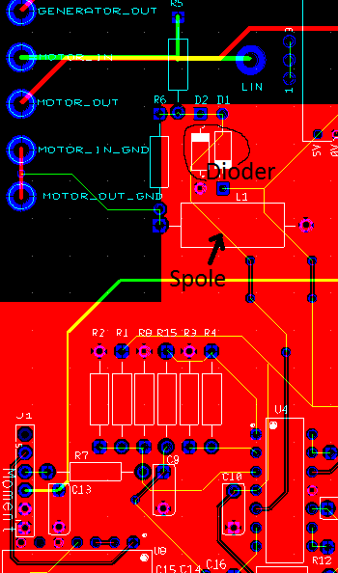Forsyningen til motoren skal igennem printet, da der skal måles strøm og spænding. Strøm målingen bliver målt i en HALL sensor, og spændingen med en spændingsdeler.

I spændingsdeleren er der sat et par dioder i spærre retning i forhold til at signalet ligger mellem Vcc og GND, dette sikre at signalet ikke kommer over eller under, med mere end cirka 0.7V og ADC’en ikke brænder af.

En anden ting er referencen til motoren, der bliver tilsluttet GND planen, dog først igennem en spole der fjerner noget af det højfrekvente CM støj. Spolen er udregnet ud fra modstanden i batteriet, der normalt ville blive brugt, hvor -3dB frekvensen er ved omkring 230kHz, dette skyldes til dels at det vil dæmpe det støjende signal der bliver målt på indgangen. (Se billede nedenfor)

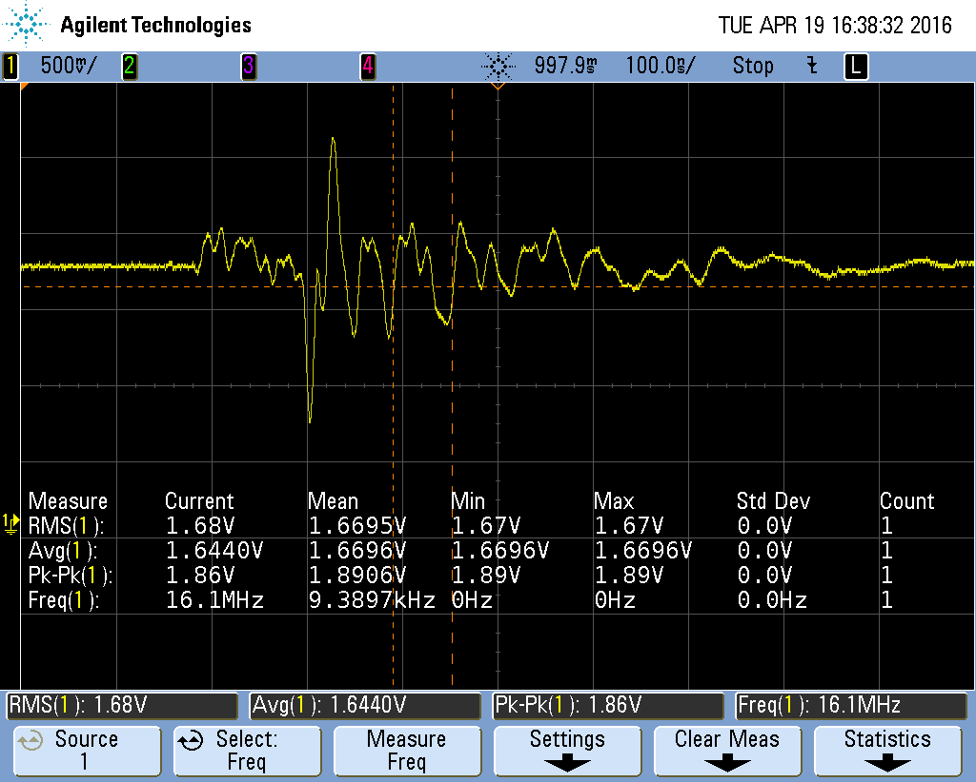Hvor der kommer noget kraftig støj på omkring de 16MHz som vil blive dæmpet med 37dB (er hvor meget det skal dæmpes med, før der opnås den ønsket SNRdB) med dette filter (se billede nedenfor).

Grunden til at der ikke bliver brugt et filter på Motor signalet er fordi der må ikke ændres på signalet, der bliver målt på. F.eks. hvis det er et PWM signal til at styre bilen med, skal der ikke sidde et LP filter der gør PWM signalet mere blødt.